第五节 中国区域生态环境问题及其防治途径

一．选择题
“牧童经济”是一个生动的比喻，使人们想起牧童在放牧时，只顾放牧而不管草原被破坏。它是英国经济学家博尔丁提出的一种现有的对自然界进行掠夺、破坏性的经济模式。据此回答1～2题：
1.下列经济模式不属于“牧童经济”的是
A．刀耕火种，毁林开荒
B．围湖造田，开垦荒山
C．南水北调，发展生产
D．发展工业，污水排入江河
2.下列恶果不是由“牧童经济”模式造成的是
A．全球变暖
B．破坏性地震
C．酸雨危害
D．土地沙漠化
湿地与森林、海洋一起并称为全球三大生态系统，被誉为“地球之肾”。1971年在伊朗拉姆萨尔签订了《关于特别是作为水禽栖息地的国际重要湿地公约》，确定2月23日为“国际湿地日”。据此回答3～4题：
3.湿地的主要生态功能有
A．涵养水源、保持水土、减轻污染
B．吸烟滞尘，净化空气
C．吸纳一切来自自然和人为的污染物
D．吸收阳光中的紫外线
4.导致我国长江流域湿地面积大量减少的主要原因是
A．气候变暖，水分蒸发
B．工农业废水的大量排放
C．围湖造田，垦荒种粮
D．过度开发，发展旅游业
5.近年“绿色GDP”日益成为专家和政府决策层关注的一个话题，以下有关“绿色 GDP”的叙述正确的是 （ ）
A．“绿色GDP”的增长主要靠提高绿地面积和森林覆盖率来实现
B．“绿色GDP”的含义是不追求GDP的增长速度，而追求环境质量
C．“绿色GDP”的提高会增加资源的相对消耗量
D．“绿色GDP”的实质是实现人与自然的和谐统一
6.近几年，北京郊区的农村在秋收以后，某些农作物的秸杆并不挖掉，而是等到第二年春耕之前挖掉，这种做法的最主要好处是 （ ）
A．增加土壤有机质，提高肥力
B．涵养水源
C．防风固土，减轻沙尘天气的危害
D．可以抽出时间种植反季节蔬菜

二．综合题
7.若尔盖湿地（102°29′E—102°59′E，33°25′N—34°00′N）总面积300000公顷，主要由草甸草原和沼泽组成，是中国最大的泥炭沼泽区。读下图，回答下列问题：
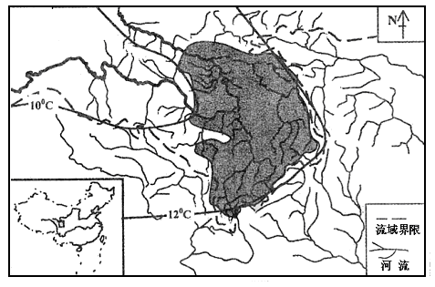
（1）图中阴影部分为若尔盖湿地，该湿地地处 高原，位于 流域。

（2）简要分析在该地区形成草本泥炭沼泽的主要原因（自然条件）。

（3）人们大面积开挖沼泽中的泥炭，会导致的环境问题主要有哪些？

（4）研究表明，湿地比传统意义的绿化更具有环境效益。目前，许多城市在加强人工湿地建设，试分析人工湿地对城市生态所起的作用。

8.读“长江流域的生态环境问题”图，回答下列问题。
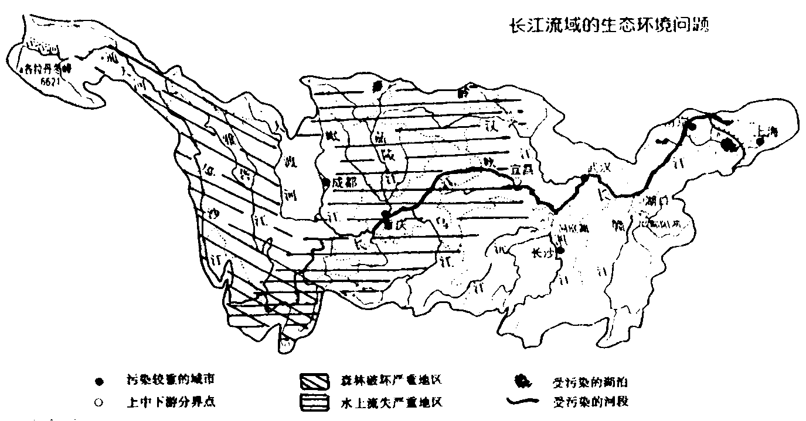
（1）长江流域水土流失严重的地区主要集中在上游地区，主要原因是什么?

（2）长江流域许多河段及湖泊受到严重污染，这些河段和湖泊污染后，会带来哪些危害?

（3）简述长江中游围湖造田带来的环境问题。

答案：
1.C 2.B 3.A 4.C 5.D 6.C
7.
（1）青藏，黄河
（2）四周高中部低，水源较充足，水流和缓；处在一定时期的沉积环境下；海拔高，气温低，蒸发量小。
（3）沼泽萎缩，地下水位下降，生物多样性系统破坏。
（4）美化环境，提高城市环境质量；缓解城市“热岛效应”，调节城市气候；降解有毒有害物质，净化水质等
8.
（1）植被破坏，陡坡开垦
（2）水质变坏，生活用水质量下降，水体富营养化，水生物种减少，鱼大量死亡等
（3）降低防洪能力，加剧洪涝灾害的威胁，损害湖泊的生态功能等

